**Пляж**

**Басейн**

**Фонтан**

Готель «Омега»

Фонтан

**Басейн**

**Готель**

**Пляж**

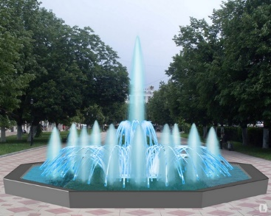

Пляж

**Фонтан**

**Готель**

**Басейн**

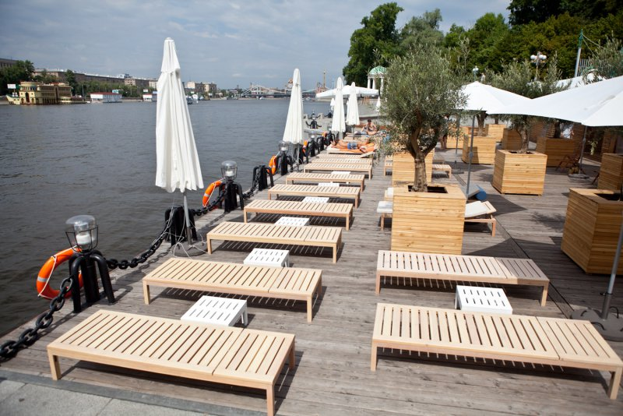

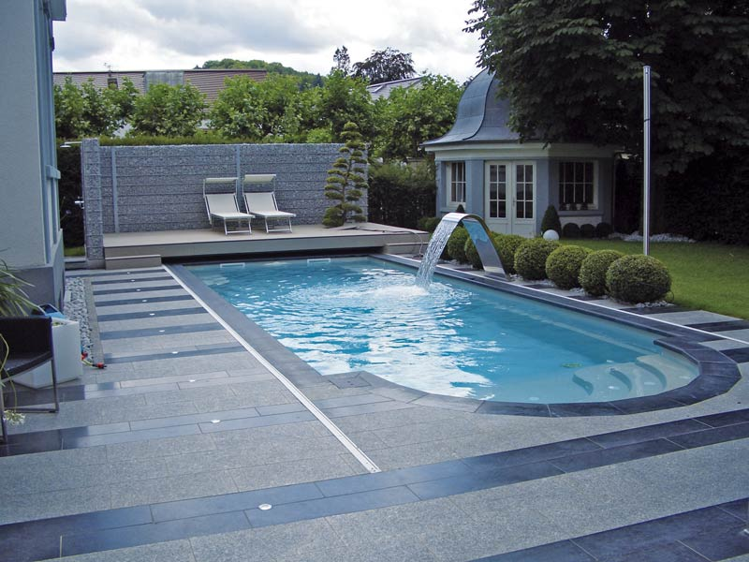

Басейн

**Фонтан**

**Пляж**

**Готель**